Principaux points abordés au cours de la réunion

1. Coopération nationale
• Un agent de liaison chargé des statistiques TIC devrait être désigné pour assurer la coordination entre les organismes nationaux s'occupant des TIC et pour coordonner les demandes nationales et internationales de données. Cet agent de liaison pourrait être formé par l'Office national de statistique.
• Le régulateur doit travailler en étroite collaboration avec l'Office national de statistique, notamment en ce qui concerne les statistiques portant sur la demande (recueillies au moyen d'enquêtes) dont l'importance ne cesse de croître.
• Les régulateurs doivent travailler en étroite collaboration avec les opérateurs pour assurer la disponibilité et la qualité des données tout en limitant la charge que représente pour les opérateurs le rassemblement des données. Les régulateurs devraient publier des données agrégées au niveau national dans les cas où le caractère confidentiel des informations est un obstacle. En cas de besoin, les régulateurs voudront peut-être assurer une formation aux opérateurs pour les aider à recueillir des données pertinentes dans les délais voulus.

2. Coopération internationale et régionale
• L'UIT et les organisations régionales devraient travailler en étroite collaboration avec l'agent de liaison désigné pour recueillir des statistiques sur les télécommunications et les TIC afin de renforcer les capacités dans ce domaine. Le transfert des connaissances pourrait se faire dans le cadre d'ateliers, de séminaires et d'activités de formation.
• Les meilleures pratiques en matière de collecte de données peuvent faire l'objet d'un échange, par exemple par la voie d'études de cas de l'UIT ou d'une coopération bilatérale entre les pays.
• La coordination entre le siège de l'UIT et les bureaux régionaux devrait être renforcée afin d'éviter que les demandes de données ne soient faites en double et afin d'assurer un rassemblement plus rapide des données.
• La coopération régionale entre les régulateurs facilite la mise en commun des ressources et le renforcement des activités en matière de statistiques, grâce par exemple à l'élaboration de définitions uniformes et au renforcement des capacités régionales.

3. Nouveaux indicateurs
• De nouveaux indicateurs sont nécessaires pour prendre en compte les changements survenus dans les secteurs de la téléphonie mobile et de l'Internet, notamment pour prendre en compte les nouvelles applications. Les enquêtes constituent un moyen important pour vérifier les données administratives. Les définitions doivent être revues pour étudier le marché avec exactitude.
• L'UIT a dressé une liste d'indicateurs sur l'accès communautaire aux TIC pour lesquels les pays devraient commencer à recueillir des données, ce qui aidera également beaucoup à mesurer les progrès réalisés en vue de l'accomplissement des objectifs fixés dans le Plan d'action du Sommet mondial sur la société de l'information (SMSI).
• Il se révèle de plus en plus nécessaire d'élaborer des "indicateurs d'impact" afin de mesurer l'impact des TIC sur les Objectifs du développement pour le Millénaire (ODM) en particulier et sur le développement socio-économique en général.

4. Questions méthodologiques concernant la collecte de données
• De nouveaux indicateurs doivent être clairement définis et les définitions des indicateurs existants devront peut-être être revues (comme s'y efforce actuellement l'UIT) et fournies aux pays pour assurer une plus grande comparabilité internationale des données et le respect des normes fixées par l'UIT.
• Les définitions des grands indicateurs de l'UIT sur les télécommunications, seront communiquées aux pays d'ici à la fin février 2005 pour qu'ils formulent des observations.
• Les enquêtes jouent un rôle de plus en plus important dans la mesure du développement des TIC et des tendances relevées dans ce secteur et dans le renforcement de la valeur analytique des informations recueillies. Les enquêtes complètent également les données administratives et aident à les vérifier.

5. Politique suivie en matière d'information et d'analyse
Les statistiques sur les TIC et les télécommunications servent à analyser l'évolution du marché, à évaluer son potentiel (par exemple pour prévoir les besoins à venir en matière de réseau), pour déterminer les obstacles et les besoins des utilisateurs et pour évaluer et suivre l'impact des décisions des pouvoirs publics.

6. Questions de politique générale
• Les responsables des politiques aux niveaux international, régional et national doivent faire prendre conscience de l'utilité et du besoin des statistiques en matière de TIC.
• Les Etats devraient mettre en place un cadre juridique favorable au rassemblement des statistiques en matière de TIC. L'établissement de règles en vue d'une collecte rapide de données comparables peut appuyer les efforts entrepris dans ce sens au plan national.
• Les décideurs de haut niveau doivent demander l'établissement de statistiques TIC qui permettent d'assurer le suivi du développement des TIC et d'identifier les obstacles.
• La politique et la stratégie en matière de TIC doivent définir des objectifs et des indicateurs clairs afin de mesurer les progrès réalisés.
• Les pays sont encouragés à s'efforcer davantage de répondre au questionnaire de l'UIT et de le renvoyer dans les délais requis.

7. Il a été recommandé que la prochaine réunion sur les télécommunications mondiales/indicateurs TIC se tienne pendant le deuxième semestre 2006 et dure trois jours. L'UIT pourra ainsi étudier les indicateurs et se pencher sur les questions soulevées par le SMSI et la Conférence mondiale de développement des télécommunications (CMDT). La liste des indicateurs doit être adressée aux participants pour révision avant la réunion.
Conclusions
La quatrième réunion sur les indicateurs des télécommunications/TIC mondiales - organisée par l'Union internationale des télécommunications (UIT) - s'est tenue à Genève (Suisse) les 10 et 11 février 2005. Y ont assisté 125 participants (dont 47 femmes, de 66 pays). Au total 11 organisations internationales étaient représentées. La réunion a été présidée par M. Sam Paltridge (OCDE), la vice-présidence étant occupée par Mme Aurora Rubio des Philippines qui a également été Rapporteur de la réunion. La réunion s'est déroulée en huit séances.
La réunion portait sur des sujets liés à l'identification, à la définition, à la collecte, au traitement, à la diffusion et à l'utilisation des indicateurs des télécommunications/TIC et visait à renforcer la collaboration entre les différentes parties concernées. Etaient réunis des organismes chargés des statistiques des télécommunications/TIC et de leur analyse, notamment des ministères des télécommunications, des régulateurs et des opérateurs, des offices nationaux de statistique, des organisations internationales et des chercheurs. Des présentations ont été faites sur les sujets suivants: activités concernant les indicateurs de l'UIT (rassemblement et diffusion des données), Objectifs du développement pour le Millénaire (ODM), nouveaux indicateurs (téléphonie mobile, Internet et accès communautaire aux indicateurs TIC), recherche et analyse, statistiques sexospécifiques et indicateurs sur les télécommunications. Plusieurs pays ont également présenté leur expérience telle que vécue par les régulateurs de télécommunications et les offices nationaux de statistique.
L'ouverture de la réunion et l'aperçu général présenté ont permis de placer les travaux statistiques de l'UIT dans une perspective plus large, ce qui revêt une importance particulière à l'heure actuelle, compte tenu du débat sur la société de l'information. L'UIT collabore de plus en plus avec d'autres partenaires et organisations internationaux dans le but d'aider à mesurer la société de l'information et à dégager les indicateurs appropriés permettant de mesurer les "TIC au service du développement". L'accent a été mis sur le rôle qu'a joué l'UIT au cours de cette semaine dans le cadre de la réunion thématique SMSI "Partenariat sur la mesure des TIC au service du développement" qui s'est tenue du 7 au 9 février.
Traitement des données par l'UIT
En tant qu'institution spécialisée du système des Nations Unies chargée des télécommunications, il incombe à l'UIT de produire des statistiques couvrant son secteur. Au moyen d'un questionnaire annuel, l'Union collecte des données sur une centaine d'indicateurs auprès de plus de 200 pays et territoires. Ces données sont fournies entre autres par des ministères des télécommunications, des régulateurs et des opérateurs. La première présentation a fait ressortir que l'UIT dépend des organismes nationaux (régulateurs et ministères) pour la collecte des statistiques sur les TIC. On y soulignait les principales difficultés rencontrées par l'UIT dans ce travail statistique, notamment le taux de plus en plus faible de réponses au questionnaire et l'absence des réponses à certaines questions. Ce qui empêche surtout d'obtenir des statistiques pertinentes dans les délais requis est la réticence que montrent les opérateurs peu désireux de fournir des données qu'ils considèrent comme confidentielles. En 2004, moins de la moitié des pays ont renvoyé le questionnaire (voir le transparent "Collecte de données - difficultés rencontrées").
La définition claire et harmonisée des indicateurs et la fiabilité des informations statistiques restent un point fondamental et il a été noté que les organisations traitant des indicateurs des télécommunications/TIC doivent s'entendre sur des définitions de base. Les données fournies par l'UIT ne sont pas toujours comparables dans la mesure où les définitions des indicateurs varient d'un pays à l'autre. L'UIT a souligné le besoin d'une plus grande coopération entre les organismes nationaux chargés de la collecte et de la diffusion des statistiques TIC, notamment les régulateurs, les ministères et les offices nationaux de statistique. Les participants ont abondé dans ce sens et suggéré de nommer un agent de liaison national pour la statistique qui collecterait les informations auprès des différentes sources, harmoniserait les résultats obtenus et constituerait le point de contact avec l'UIT. L'idéal serait que les offices nationaux de statistique puissent aider cet agent de liaison à renforcer les capacités dans le domaine statistique grâce à un transfert des connaissances. L'UIT a présenté les recommandations émanant de l'"Atelier régional conjoint UIT/CE sur les indicateurs des technologies de l'information et de la communication (TIC)" qui s'est tenu au Botswana en octobre 2004. On peut relever de nombreux parallèles entre les problèmes de collecte de données rencontrés au niveau régional et rencontrés au niveau mondial, notamment le besoin d'une coopération nationale pour élaborer des statistiques en matière de TIC, le besoin de définitions claires et le besoin de résoudre le problème de la confidentialité des données.
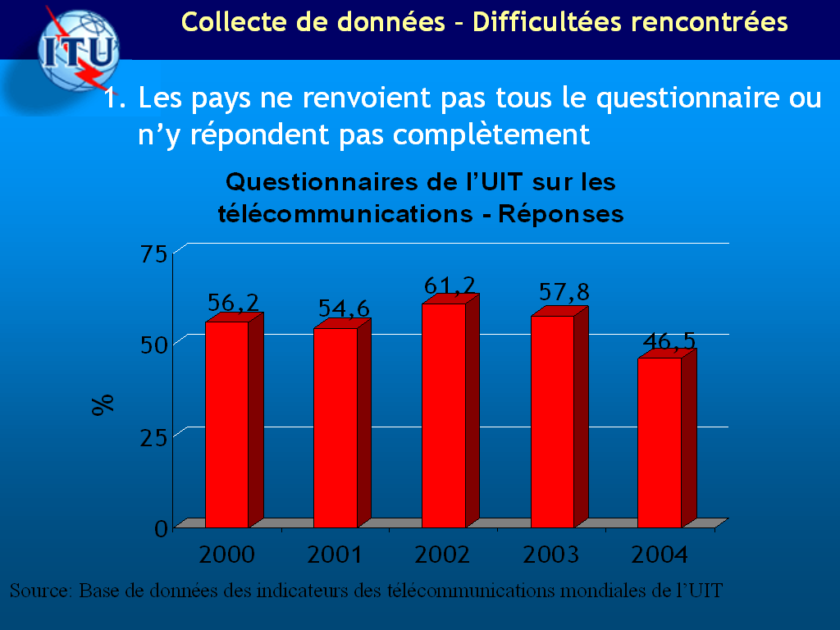
Dans le souci d'obtenir que les données qui vont être publiées dans le prochain annuaire des statistiques soient plus facilement accessibles et de meilleure qualité, l'UIT a fourni des exemplaires des pages par pays qui contiennent les principales données dont on dispose pour chaque pays. Les participants ont été invités à vérifier et à compléter les données correspondant à leur pays et à remettre à l'UIT les informations mises à jour au plus tard à la mi-mars 2005. Les participants ont souscrit à l'idée de nommer dans chaque pays un agent de liaison chargé des statistiques au sein de l'organisme de réglementation ou du ministère (selon celui des deux qui est chargé de la collecte des données concernant les TIC dans le pays).
Objectifs de développement pour le Millénaire, tendances et indicateurs
L'UIT a indiqué, sous forme résumée, ses contributions au suivi des Objectifs du Millénaire pour le développement des Nations Unies. Etant donné la spécificité de son domaine de compétence, l'Union s'intéresse principalement à l'Objectif 8 "Mettre en place un partenariat mondial pour le développement" qui se subdivise à son tour en huit cibles. Une de ces cibles (N° 18) vise à mettre les avantages des nouvelles technologies, en particulier des TIC, à la portée de tous. Pour assurer le suivi de cette cible, l'UIT fournit trois indicateurs pour lesquels il collecte des données: la pénétration téléphonique totale, la pénétration de l'Internet et la pénétration des ordinateurs. L'accès aux technologies de l'information et de la communication s'est renforcé en dépassant constamment la croissance économique mondiale. Au-delà des tendances mondiales (voir le transparent sur les Tendances liées aux ODM et la fracture numérique), la présentation a également montré certains des résultats obtenus au plan régional en ce qui concerne les indicateurs ODM.
On a également relevé que l'accent est de plus en plus mis aujourd'hui sur les "TIC au service du développement". Etant donné l'insistance croissante pour ne pas se contenter de mesurer les progrès réalisés et les tendances qui se dégagent dans le domaine des TIC, il est important de dégager des indicateurs "d'impact" pour mesurer et vérifier de quelle manière les TIC influent sur les autres ODM ainsi que sur le développement socio-économique. Il est ressorti de la discussion que même si aucun objectif concret n'est lié à la cible 18 de l'UIT, des objectifs sont indiqués dans le Plan d'action du SMSI. Ces objectifs, y compris celui visant à permettre à la moitié de la population mondiale d'accéder aux TIC, devraient être atteints avant 2015 et constituent de ce fait un complément utile aux ODM.
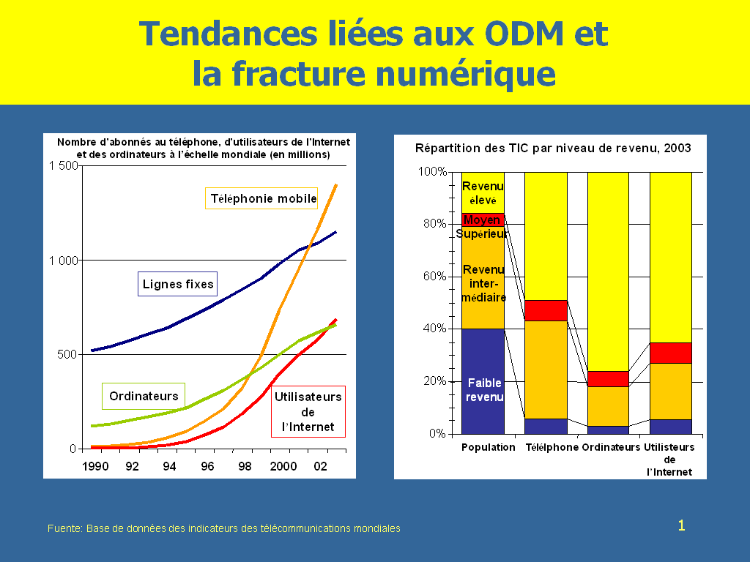
Expériences nationales
Il est ressorti de la présentation des expériences nationales qu'un certain nombre de difficultés sont rencontrées et de succès remportés dans la collecte des statistiques nationales en matière de télécommunications et de TIC.
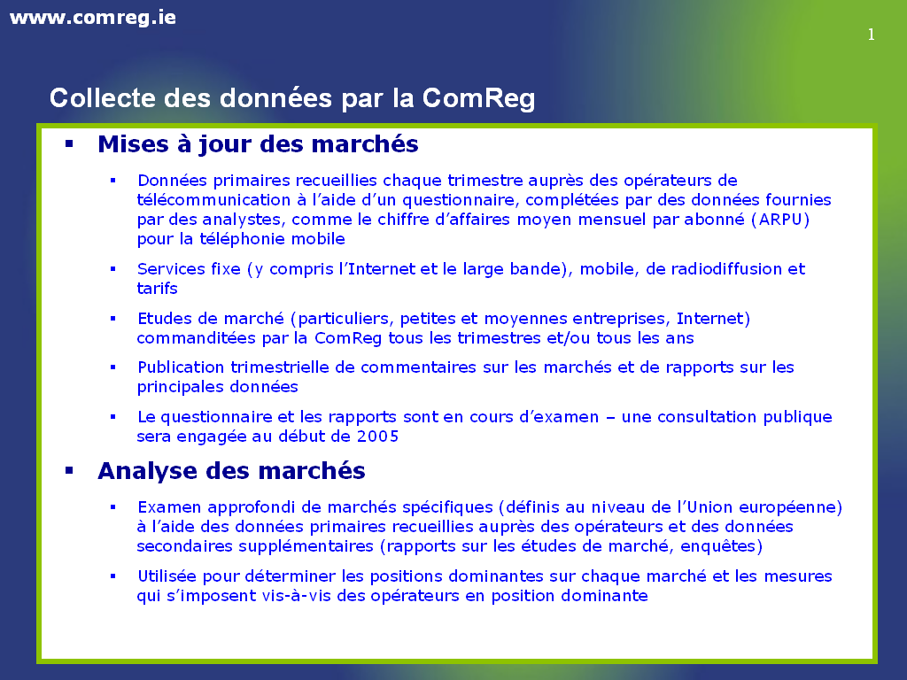
La Commission de réglementation des communications d'Irlande a présenté un aperçu de la structure du marché des télécommunications de ce pays, y compris dans ses aspects réglementaires. Elle a décrit les efforts déployés pour rassembler les données, sous forme notamment de questionnaires et d'enquêtes qui lui ont permis de dresser un tableau détaillé du marché national. Cet organisme procède en tant qu'analyste de marché à des études approfondies de certains segments et certaines fonctions du marché (voir le transparent Collecte des données par la ComReg). Le régulateur a fait observer que la collecte de données était une tâche lourde particulièrement auprès des petits opérateurs qui n'employaient pas de procédures rationalisées ou n'avaient pas de bases de données structurées permettant le rassemblement des statistiques.
D'où d'éventuelles "lacunes informationnelles" malgré les efforts déployés par les régulateurs. Une autre question délicate est celle de la confidentialité dans la mesure où les opérateurs hésitent souvent à fournir des renseignements de type commercial. On peut en partie résoudre ce problème en ne publiant les données que sous une forme agrégée. Les efforts pour rassembler les données se trouvent également entravés par le peu d'exactitude de ces données, par exemple lorsque les abonnés font l'objet d'un double comptage.
La Commission ougandaise des communications a montré à quel point le marché des télécommunications s'est amélioré depuis sa libéralisation et l'instauration d'une participation du secteur privé en 1996. Après avoir donné un aperçu de la structure du secteur réglementaire, la présentation a mis en avant l'absence de politique clairement énoncée reposant sur des objectifs bien définis à réaliser à terme. Dans le cadre de la procédure d'examen des politiques en matière de télécommunications actuellement en cours, qui vise à mettre au point un nouveau document directif révisé, on s'efforcera de prendre en compte ces objectifs et indicateurs particuliers pour aider à évaluer les événements et les tendances à venir (voir le transparent Objectifs/indicateurs à court terme à l'horizon 2007). Il peut s'agir par exemple d'un objectif de télédensité du service universel de 20% (contre 4,2% actuellement). Pour ce qui est de la collecte, du traitement et de la diffusion des données, la présentation a souligné un certain nombre de difficultés dues notamment à l'insuffisance des ressources humaines et des fonds à la disposition de la Commission, à l'impossibilité de vérifier les données fournies par les opérateurs et à des problèmes de définition des données. Par ailleurs, certains opérateurs font rapport irrégulièrement et sont peu désireux de fournir des données (pour des raisons de confidentialité). Il a été souligné que les renseignements statistiques devraient servir à analyser à quel point le secteur des TIC/télécommunications influe sur le développement socio-économique. Comme dans d'autres présentations et débats, il est apparu que l'instauration d'un agent de liaison national et des efforts de coopération interne s'imposaient.
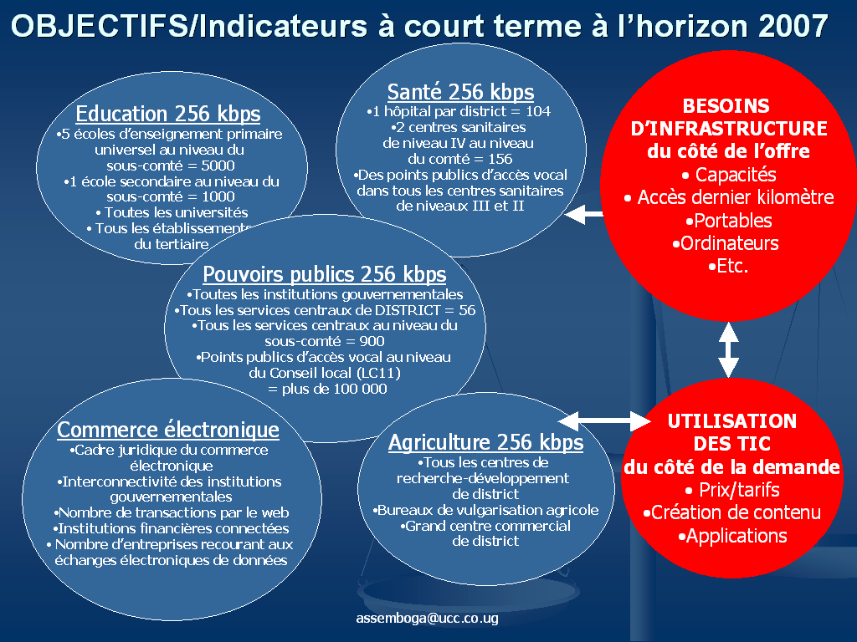
La Commission malaisienne des communications et des multimédias a présenté l'enquête qu'elle a effectuée en 2004 auprès des utilisateurs de téléphones mobiles et a souligné le rôle du régulateur dans la collecte par voie d'enquête des statistiques concernant la demande. Cette enquête complète les statistiques rassemblées sur les abonnés auprès des opérateurs de télécommunication tout en permettant de mesurer la répartition des abonnements à la téléphonie mobile par province. Il en ressortait également l'importance des enquêtes dans l'analyse des profils d'utilisateur (notamment la répartition par sexe, voir le transparent Principales conclusions) et du comportement des consommateurs. La Commission procédera également d'ici à avril 2005 à des enquêtes sur l'utilisation des TIC dans les ménages et les entreprises. Le régulateur travaille en étroite collaboration avec l'Office de statistique de Malaisie et offre un bon exemple de l'étroite relation et coopération existant dans le pays entre divers organismes s'occupant de la collecte des données relatives aux TIC.
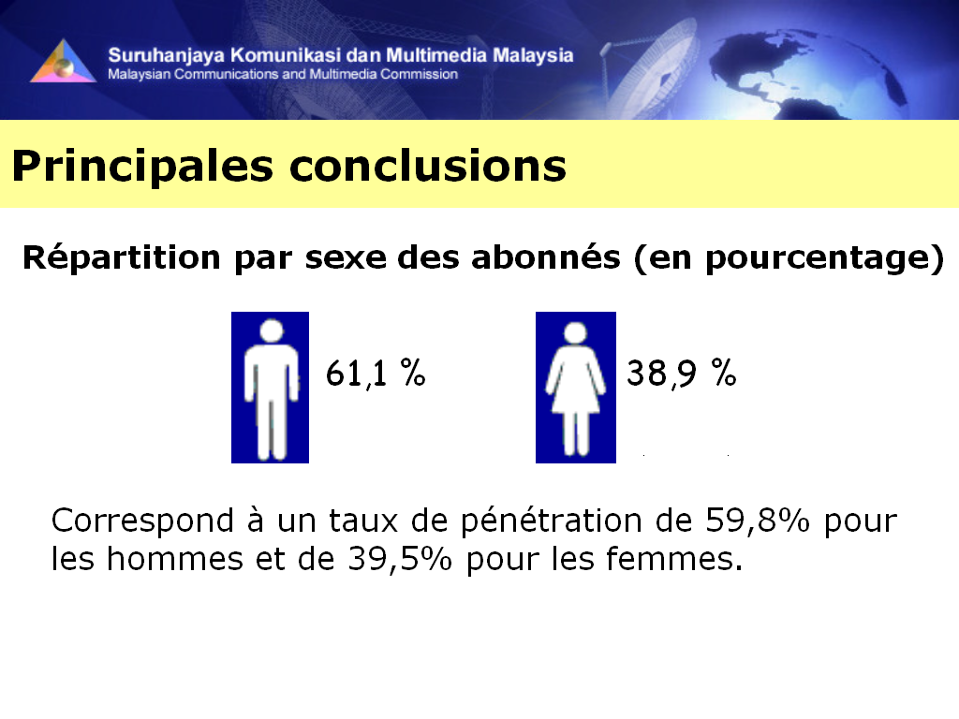

La présentation par REGULATEL (le Forum des régulateurs d'Amérique latine qui comprend 19 régulateurs) a fourni l'exemple d'une coopération régionale et d'une association de régulateurs visant à améliorer la collecte de statistiques et à harmoniser les indicateurs. Les questions de définition, de méthodologie et de diffusion des indicateurs sont traitées dans le cadre de son système d'indicateurs régionaux (SIR) ainsi qu'à l'occasion d'ateliers et de réunions régulières. La présentation a fait ressortir l'utilité des renseignements statistiques pour la prise de décisions et pour l'élaboration de projets particuliers visant à corriger certaines défaillances dans la région. Il ressort de l'expérience acquise au plan régional qu'il est important de prévoir et d'utiliser, en ce qui concerne la demande, des indicateurs fournis par les Offices nationaux de statistique et en ce qui concerne l'offre des indicateurs fournis par les régulateurs. La combinaison de ces mécanismes de collecte de données contribue à améliorer la base de connaissances dans la région (voir le transparent Comment s'articulent les indicateurs?). Les efforts menés à l'échelle mondiale pour harmoniser et définir les renseignements statistiques tels que ceux déployés dans le cadre de la réunion sur les indicateurs des télécommunications/TIC mondiales, viennent compléter et appuyer les travaux menés à l'échelle régionale.
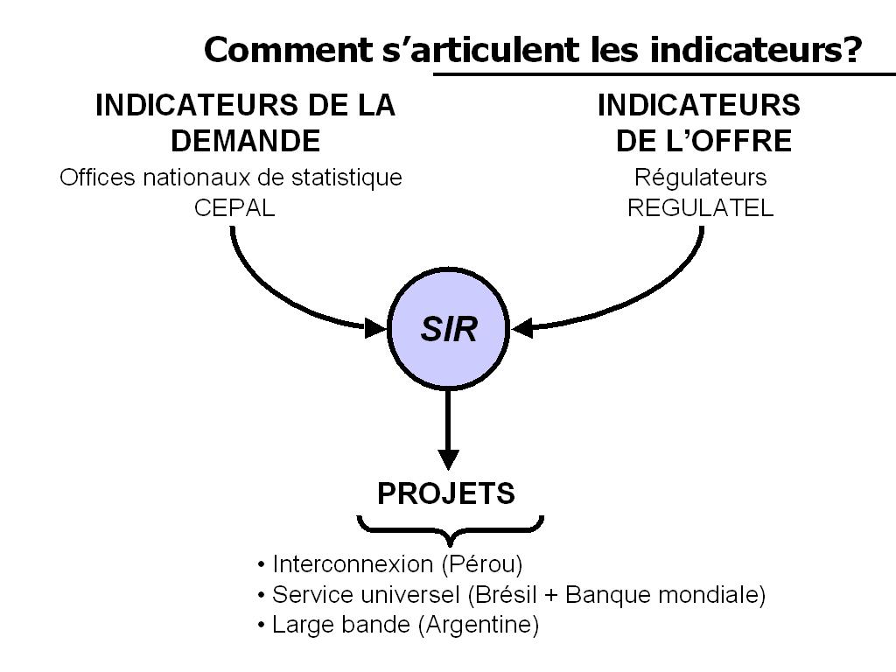
L'expérience acquise à Hong Kong (Chine) montre l'importance des enquêtes dans la compréhension du marché des télécommunications/TIC, qu'il s'agisse de particuliers ou d'entreprises. On y trouve un autre exemple d'une coordination réussie entre l'Office national de statistique et le régulateur dans le cadre des efforts menés pour rassembler les données. Compte tenu de l'évolution technologique, diverses nouvelles questions sur les services hertziens et mobiles ont été ajoutées à l'enquête de 2004 sur la pénétration des technologies de l'information dans les entreprises ainsi qu'à l'enquête sur les ménages qui demandait notamment de préciser le type de technologie hertzienne utilisé par les appareils mobiles. Une autre des questions traitées portait sur l'impact qu'avaient les TIC sur l'économie. On s'efforce de plus en plus de comprendre l'impact qu'a le secteur des TIC au niveau macroéconomique ainsi que son impact sur les dépenses IT. Dans ce cas aussi, diverses études économiques ont été effectuées. On a également recours à des enquêtes pour dresser un tableau des compétences (un aspect important du marché des TIC) et l'enquête bisannuelle sur les ressources humaines dans les secteurs de l'informatique donne des renseignements sur le nombre d'employés dans ces secteurs (par type d'emploi), sur les qualifications universitaires, sur les difficultés rencontrées pour le recrutement, etc. (voir le transparent Ressources humaines dans le secteur des technologies de l'information). Les grandes difficultés rencontrées pour établir les indicateurs des télécommunications ont également été évoquées, dues notamment au développement rapide des TIC qui peut gêner la comparabilité des statistiques sur la pénétration des ordinateurs, de l'Internet et des sites web. Les statistiques sur le commerce électronique sont encore difficiles à rassembler car les entreprises ont du mal à fournir des renseignements ventilés par ventes électroniques et groupes de clients. Un autre problème tient à la charge imposée aux opérateurs.
En Slovénie, l'Office des postes et des communications électroniques de la République de Slovénie (APEK) est chargé de la collecte des statistiques commerciales sur les TIC/télécommunications. Les principaux problèmes rencontrés tiennent à l'impossibilité dans laquelle se trouvent les opérateurs de fournir des données, à l'absence de données historiques (avant 2000) et à l'absence de définitions communes. L'APEK a également des difficultés pour vérifier les informations qu'il reçoit des opérateurs (voir transparent Collecte de données - Situation en Slovénie). Pour surmonter ces problèmes, il a été proposé que les opérateurs bénéficient d'une formation à la collecte des statistiques et que le régulateur encourage davantage de coopération (officieuse et officielle) avec ces opérateurs et également que soient organisés des séminaires et des ateliers qui permettent d'apporter une formation aux fournisseurs de données. Le régulateur aurait également besoin d'outils analytiques (logiciels) pour analyser les données. La présentation faite par la République populaire démocratique du Lao a fait ressortir des problèmes similaires pour la collecte des statistiques sur les télécommunications dans ce pays. Face au problème que pose la confidentialité des données à obtenir des autres opérateurs, le régulateur lao s'efforce de fournir des informations agrégées sur tous les services disponibles dans le pays. L'organisme de régulation, récemment constitué, n'a pas encore tous les moyens nécessaires pour collecter les informations dans le pays.
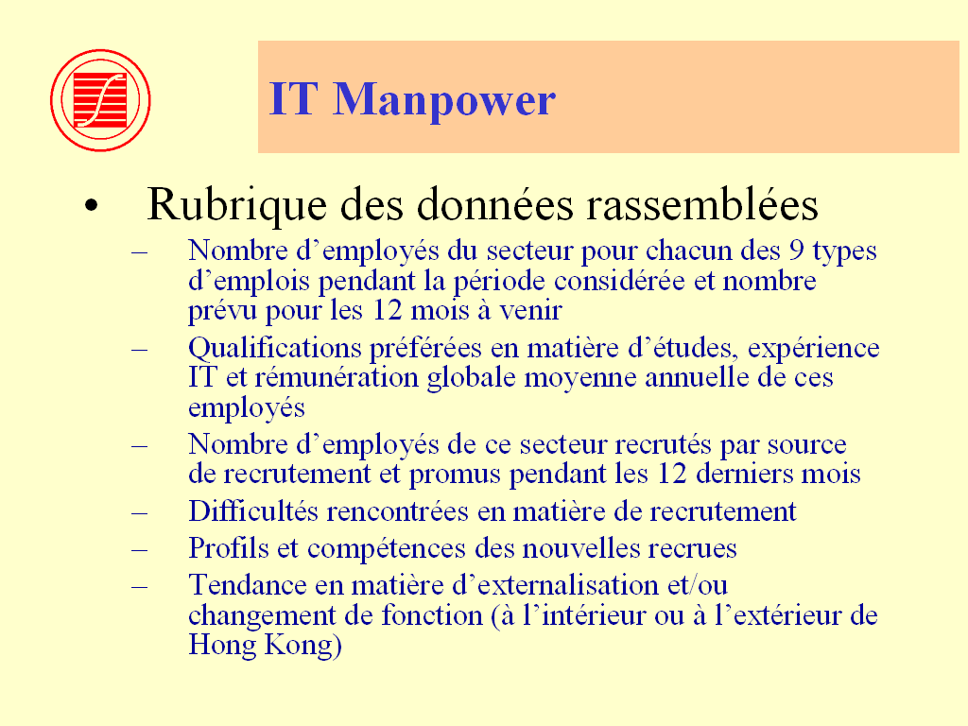
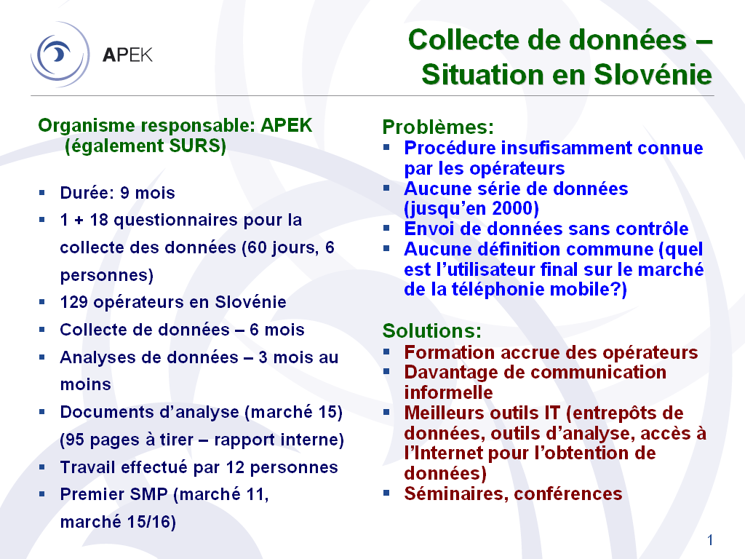
Indicateurs de la téléphonie mobile, de l'Internet et de l'accès communautaire
La présentation d'indicateurs de la téléphonie mobile pour la société de l'information a traité de divers nouveaux indicateurs qu'il conviendrait de constituer aux niveaux national et international. L'adoption de nouveaux indicateurs fait suite à l'apparition de nouvelles avancées et de tendances technologiques et commerciales, compte tenu particulièrement que les abonnés à la téléphonie mobile sont aujourd'hui plus nombreux que les abonnés aux lignes fixes, que l'accent est de plus en plus mis sur les frais de terminaison des communications mobiles et que les applications (multimédias) non vocales se développent. Ces changements et avancées appellent une révision des indicateurs des communications mobiles constitués par l'UIT. La nouvelle liste d'indicateurs qu'il est proposé d'établir comprend des indicateurs sur les abonnés à la téléphonie mobile à haut débit (selon différentes technologies), sur le nombre d'utilisateurs des services de messages courts (ou le pourcentage d'abonnés utilisant ces services) ainsi que sur le nombre d'utilisateurs du service mobile maritime, du WAP et de l'Internet mobile et sur le "tarif de terminaison du service mobile". Il était également proposé dans la présentation de ventiler la couverture en pourcentage des réseaux cellulaires mobiles par types de réseaux (1G, 2G, 3G). Elle a fait ressortir certains des problèmes rencontrés pour obtenir le nombre d'abonnés, notamment la prise en compte des cartes à prépaiement non utilisées ou des deuxièmes comptes d'abonné. Il y était également souligné
que les enquêtes jouaient un rôle important dans la vérification des données administratives. Des enquêtes devraient être menées pour renforcer la fiabilité des informations statistiques. Des problèmes du même ordre se posent pour le suivi du trafic dans la mesure où les minutes d'utilisation (MOU), un mode classique de mesure du trafic de la téléphonie mobile, peuvent être définies de diverses manières de sorte que les résultats obtenus des différents opérateurs ne sont pas toujours comparables (voir transparent Utilisation de la téléphonie mobile).
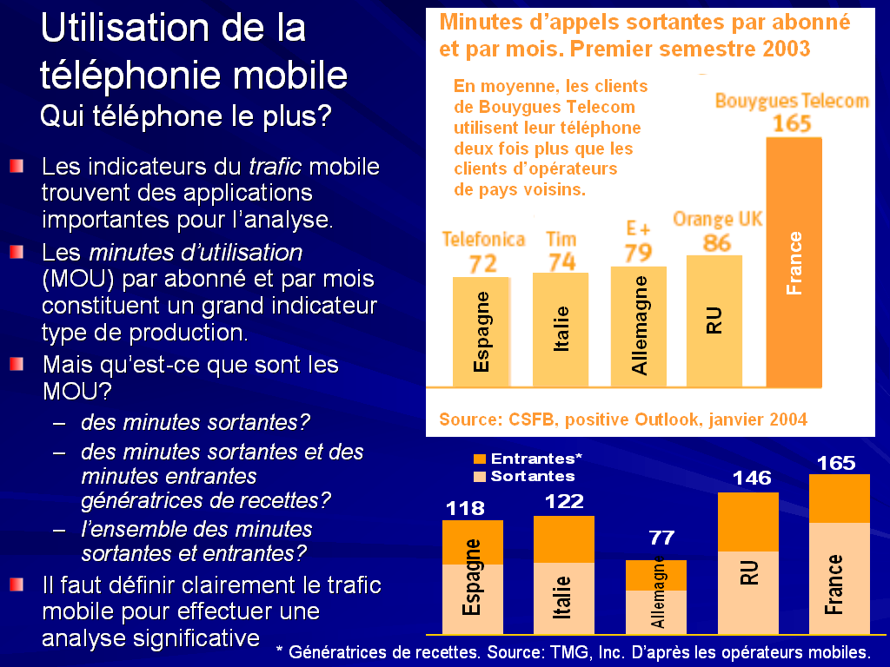
Telegeography, dans sa présentation, a soulevé certaines des questions liées à la mesure du volume du trafic de signaux vocaux et de données entre différents emplacements géographiques. Les données que détient cette entreprise portent entre autres sur le trafic de l'Internet qui mesure l'activité des réseaux et montre quelle capacité d'Internet est utilisée entre deux points pendant une période de temps donnée ainsi que la largeur de bande internationale utilisée (voir le transparent Grandes voies internationales d'acheminement de l'Internet). Sont également recueillies des données sur le trafic VoIP sur la base des appels téléphoniques internationaux qui transitent par des réseaux IP publics ou privés en un point donné mais aboutissent finalement à des réseaux fixes ou mobiles traditionnels. Les principales difficultés qu'a rencontrées l'entreprise sont le caractère confidentiel de données et le grand nombre de fournisseurs. Telegeography a du mal à convaincre les opérateurs de communiquer leurs données chaque année et étant donné le grand nombre d'opérateurs (plus de 400), il est impossible d'obtenir des données de tous ces opérateurs. Certaines des données sont donc le résultat d'une estimation. La présentation a par ailleurs permis de montrer que l'origine et la destination du trafic Internet ne peuvent être déterminées au moyen des méthodes actuelles de collecte de données.
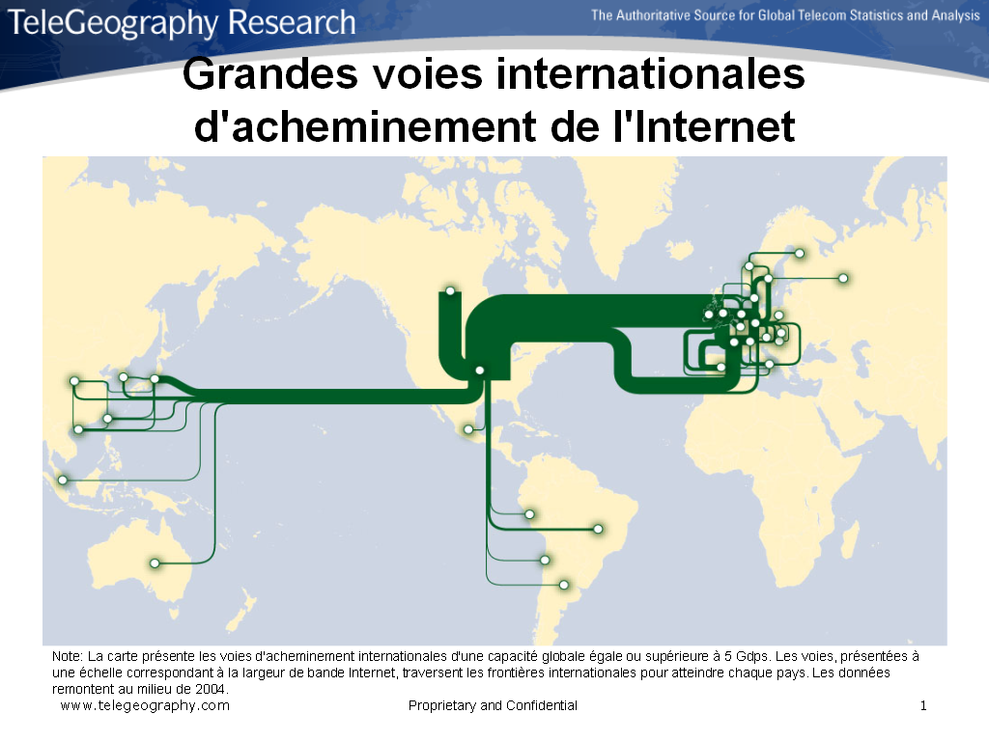
Jusqu'à une date récente, un indicateur, bien que jouant un rôle important dans la fourniture d'accès aux TIC, n'a cependant pas reçu l'attention voulue, à savoir l'accès communautaire ou public. On a largement reconnu que les indicateurs traditionnels - tels que le nombre de lignes téléphoniques fixes - ne suffisent pas à eux seuls pour évaluer l'étendue de la fracture numérique. La grande majorité des ménages dans les pays en développement ne dispose pas d'installations TIC modernes telles que les ordinateurs et l'accès à l'Internet, d'où le rôle important que jouera l'accès communautaire dans l'extension de l'accès aux TIC (voir le transparent Pourquoi l'accès communautaire est si important ...). La présentation a proposé un ensemble d'indicateurs d'accès communautaire aux TIC fondé sur les recommandations formulées par les Etats Membres de l'UIT à l'occasion de l'Atelier mondial sur les indicateurs d'accès communautaire aux TIC de 2004. L'UIT a arrêté une dénomination claire pour les centres d'accès communautaire à savoir les Centres d'accès public à l'Internet (CAPI). L'Union a également trouvé une définition pour les centres communautaires numériques (CCN) qui est un type de CAPI proposant un accès d'un coût abordable et remplissant un certain nombre de conditions minimales telles qu'une vitesse minimale de connexion à l'Internet. Les CCN sont normalement subventionnés par les pouvoirs publics (ou d'autres sources) et constituent un effort pour étendre l'accès aux TIC à des zones qui sans cela resteraient des zones non connectées. Parmi les indicateurs permettant de mesurer l'accès communautaire, on compte le nombre de villages ayant accès à un centre d'accès public à l'Internet (CAPI), le pourcentage de localités dotées de CAPI par le nombre d'habitants (zones rurales/zones urbaines) et la population cible des services CCN. Il ressort des recherches actuelles que l'on ne dispose guère de renseignements et que seuls quelques pays recueillent des données sur l'accès communautaire aux TIC. Il sera d'une importance cruciale de combler cette lacune, eu égard également au Plan d'action du SMSI dont un des objectifs est de fournir l'accès aux TIC à la moitié de la population d'ici à 2015. Pour atteindre ce but et pour mesurer les progrès réalisés dans ce sens, l'accès communautaire aux TIC et les indicateurs pertinents joueront un rôle important. La présentation a mis l'accent sur le besoin urgent pour les pays de commencer à recueillir les indicateurs proposés.
Recherche et analyse
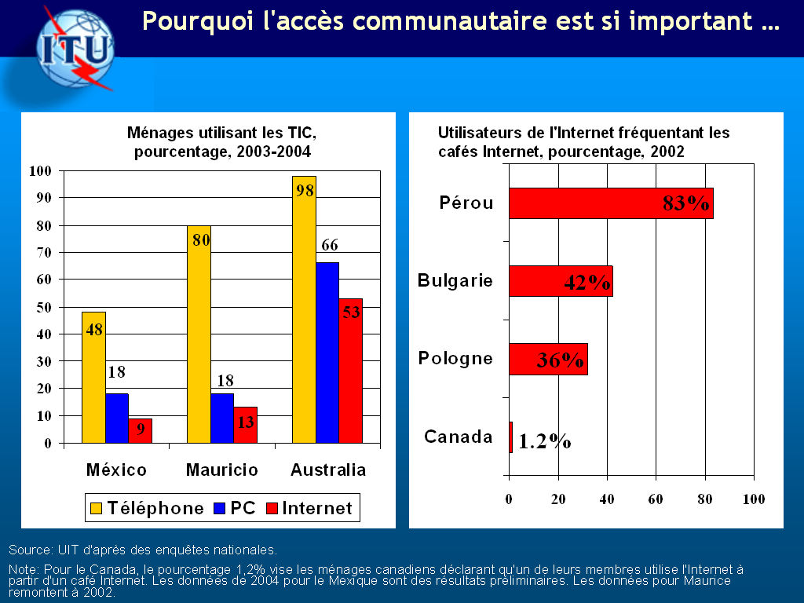
La séance consacrée à la recherche et à l'analyse a permis de montrer comment les statistiques TIC en général, et la base de données des indicateurs sur les télécommunications mondiales de l'UIT en particulier, sont utilisées pour la recherche et l'analyse des tendances et de l'évolution du marché. Une présentation faite par l'International Teletraffic Congress (ITC) a permis de faire la démonstration de l'application des indicateurs des télécommunications mondiales/TIC fournies par l'UIT pour la planification du réseau Telecom. Elle a notamment montré à quel point les indicateurs des télécommunications permettent de prévoir et de planifier les besoins futurs des réseaux. Les limites de saturation constituent un indicateur important pour calculer approximativement les besoins des réseaux et il est donc important d'évaluer la clientèle potentielle des réseaux fixes et mobiles. A l'heure actuelle, il faut également tenir compte de l'impact que l'évolution du secteur de la téléphonie mobile aura sur le marché des lignes fixes et d'analyser les limites de saturation sur les marchés hautement développés, notamment la télédensité par ménage et le rapport abonnés privés/professionnels. La présentation a mis l'accent sur l'utilité des données de l'UIT pour analyser l'évolution du marché, mesurer l'impact de la téléphonie cellulaire mobile sur le marché des lignes fixes et pour comprendre la disponibilité des services dans les zones rurales et les grandes agglomérations (voir le transparent Utilisation des indicateurs des télécommunications mondiales/TIC pour la planification des réseaux de télécommunication). On y a, d'autre part, mis l'accent sur les nouveaux indicateurs qui devraient être constitués pour rendre compte de l'évolution de la situation concernant notamment les services large bande et il a été proposé que l'UIT prévoie ces indicateurs dans son opération de collecte de données.
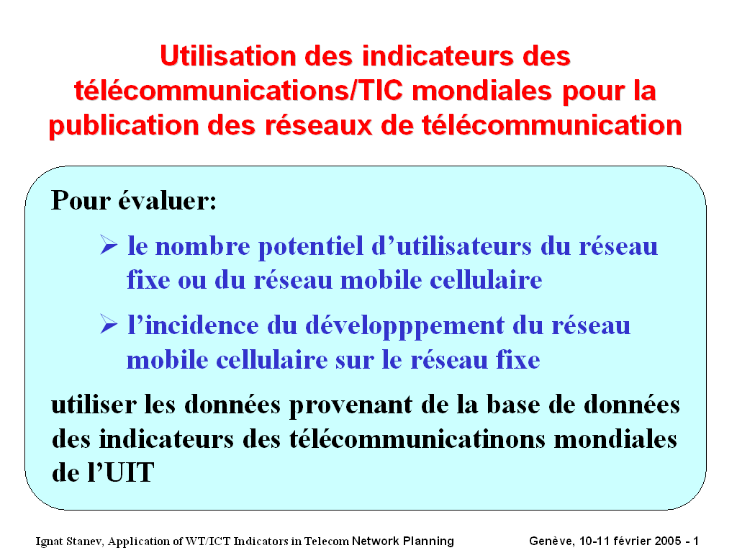
Dans sa présentation, Research ICT Africa a souligné qu'une bonne réglementation supposait de bonnes statistiques et de bonnes analyses et qu'il importait de tenir les décideurs informés. Les données et leurs analyses aident également les pays à déterminer les obstacles et à réagir à des problèmes particuliers. Research ICT Africa a effectué certaines études d'où ressort qu'il y a corrélation entre les politiques générales concernant les TIC et la pratique réglementaire, la fixation des prix des télécommunications et des services Internet et des services téléphoniques et les taux de pénétration dans ces deux secteurs (voir le transparent Principale raison de la préférence pour le téléphone public). L'analyse de l'offre est trop limitée, en tant que telle, pour permettre de comprendre utilement l'évolution des TIC et on a besoin de davantage d'études et de recherches qualitatives pour compléter les données et les études existantes. La présentation a fait également ressortir le besoin d'un accès public aux TIC et a mis l'accent sur l'importance des indicateurs qui permettront de mesurer la disponibilité et l'utilisation de ces installations.
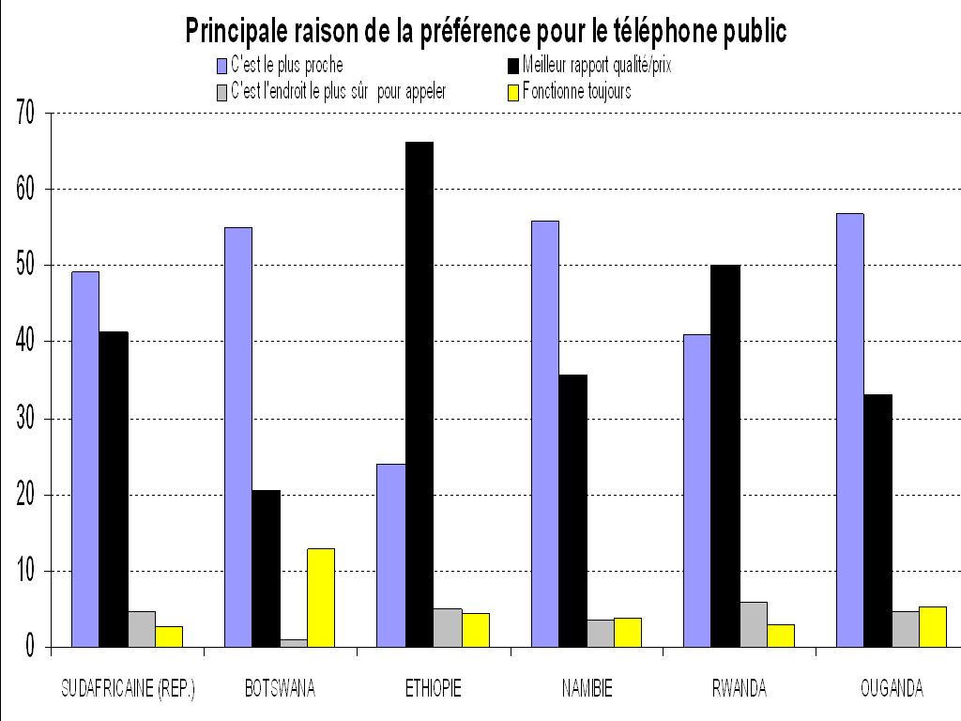
L'expérience d'EUROSTAT dans la collecte de données montre qu'il est très important de fixer des règles pour obtenir rapidement des données comparables et pour harmoniser ces données. L'Office européen de statistique travaille actuellement à l'élaboration d'un texte juridique qui facilite le rassemblement des statistiques sur les télécommunications. La présentation souligne également le besoin d'enquêtes qui permettent d'obtenir des renseignements plus détaillés sur l'utilisation et l'impact des TIC.
Au fil des années, les indicateurs de l'UIT sont devenus un outil important pour effectuer une évaluation comparative des pays et pour mettre au point des indices nationaux et internationaux. La présentation faite par l'Association andine d'entreprises de télécommunication (ASETA) et l'Académie internationale des télécommunications a mis en avant un modèle mathématique permettant de quantifier et d'évaluer le fossé numérique à l'intérieur d'un pays, d'une province ou d'une organisation. L'une et l'autre ont souligné l'importance des informations statistiques aux fins d'analyse lorsqu'on veut déterminer la fracture numérique et en dernière instance influer sur les politiques et les améliorer.

Statistiques par sexe
Le rassemblement des statistiques ventilées par sexe est important pour comprendre la fracture numérique (entre les femmes et les hommes) et pour s'attaquer et répondre aux défis qui se posent en matière de développement. Malgré les engagements pris aux plans international et national, on dispose encore peu aujourd'hui de données sur la société de l'information ventilées par sexe. Celles qui existent, essentiellement recueillies à partir d'enquêtes sur les ménages, visent à analyser, sur la base de la documentation rassemblée, l'accès aux TIC par les femmes et les hommes, et portant sur l'utilisation qu'ils en font et sur la connaissance qu'ils en ont. Quelques rares pays ont procédé à des enquêtes très spécialisées sur les TIC qui renseignent sur la fréquence de l'utilisation, le lieu d'accès, les types d'activités et les objectifs de l'utilisation. La présentation a fait ressortir l'utilité des enquêtes sur les ménages pour la collecte de données sur les TIC mieux ventilées par sexe. La rareté de ces enquêtes explique aussi en partie que les données dans ce domaine restent insuffisantes. L'UIT rassemble actuellement des données sur le nombre d'utilisatrices de l'Internet et sur le nombre d'employées et d'employés des télécommunications au sein des Etats Membres, mais il y a lieu d'aller au-delà du nombre de ces employées et employés pour préciser les postes occupés et pour analyser l'évolution enregistrée. L'UIT a récemment commencé un projet de compilation et d'analyse des données sexospécifiques quantitatives et qualitatives obtenues auprès de sources nationales et internationales. Ces informations, qui portent à la fois sur les pays développés et en développement et qui pourraient être un jour compilées sous forme de base de données, constitueraient une source importante de statistiques ventilées par sexe sur les TIC.

Principaux indicateurs des télécommunications
L'UIT a présenté la liste des indicateurs des télécommunications qu'elle prévoit de prendre en compte dans la prochaine opération de collecte de données prévue pour le milieu de 2005. Cette liste comprenait les nouveaux indicateurs présentés aux séances précédentes notamment sur le large bande, l'accès communautaire et la téléphonie mobile (voir le transparent Indicateurs sur la téléphonie cellulaire mobile). Cette présentation s'appuyait sur un document contenant les indicateurs arrêtés au cours de la réunion de 2003 ainsi que leur définition. Les participants ont approuvé cette liste en relevant que la valeur des nouveaux indicateurs dépend du succès rencontré dans la collecte de données. Les participants ont décidé de conserver certains indicateurs relatifs à d'anciennes TIC (telles que le nombre d'abonnés au télex). Ces indicateurs seront revus lors de la prochaine réunion et, en fonction du nombre de pays continuant à rassembler ces données, pourront être un jour supprimés de la liste. Certains participants ont proposé de supprimer les indicateurs sur les appareils de radio et de télévision étant donné la difficulté rencontrée pour rassembler ces informations. Toutefois, ces deux indicateurs figurant dans la liste principale approuvée au cours de la Réunion thématique du SMSI sur la mesure de la société de l'information (organisée par le "Partenariat pour la mesure des TIC au service du développement") continueront de faire partie de la liste de l'UIT. L'Union s'est engagée à envoyer aux pays la définition des nouveaux indicateurs ainsi qu'une révision des anciens indicateurs (le cas échéant) pour qu'ils fassent connaître leurs observations d'ici à la fin février 2005.
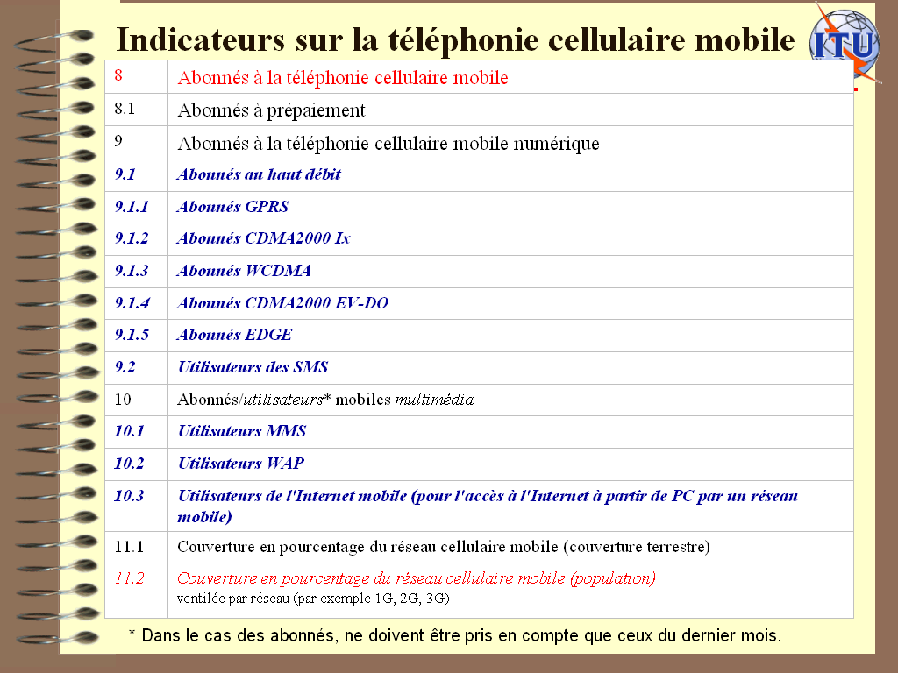

Le programme et les documents d'information peuvent être consultés sur le site web suivant: http://www.itu.int/ITU-D/ict/WICT05/index.html.

